ЧМ ПС НПП «АРХТЕХСТРОЙ»

**ЧМ ПС НПП «АРХТЕХСТРОЙ», на протяжении более 29 лет плодотворно работает в области проектирования и строительства объектов гражданского и промышленного назначения, реконструкции предприятий, а также в определении технического состояния и паспортизации зданий и сооружений.**

**Выполненные проекты успешно реализованы не только в Украине, но и в странах СНГ.**

# Для Вашей комфортной загородной жизни

# МЫ ПРЕДЛАГАЕМ:

# КОТТЕДЖНЫЙ ПОСЕЛОК

Коттеджный поселок расположен в заповедной   
зоне на берегу Печенежского водохранилища (43 км от г. Харькова).

[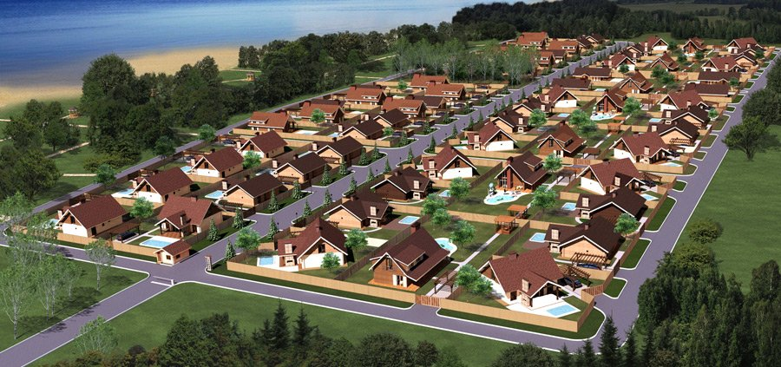](http://pechenezhskaya-usadba.com/img/scheme.jpg)

**Экологически чистый район в заповедной зоне**

**Пляжная зона с пирсом, причалом для лодок и катеров**

**Своя скважина в каждом доме**

**Охраняемая территория**

**Мобильная связь и интернет**

Все дома поселка выполнены в едином архитектурном стиле – шале.

